Распространяется бесплатно



**ОФИЦИАЛЬНЫЙ ВЕСТНИК**

**БОГУЧАНСКОГО РАЙОНА**

**№ 67**

29 ноября 2024 год

Перечень

* + - * 1. Извещение о проведении аукциона на право заключения договора аренды земельного участка.
        2. Извещение о предоставлении в аренду земельного участка   
           для ведения личного подсобного хозяйства.
        3. Сообщение о возможном установлении публичного сервитута.

Извещение о проведении аукциона на право заключения договора аренды земельного участка

1. **Организатор аукциона**: Управление муниципальной собственностью Богучанского района Красноярского края.
2. **Адрес организатора**: 663430, Красноярский край, Богучанский район, с. Богучаны, ул. Октябрьская, 72. Телефон/факс: 2-19-06.
3. **Орган, принявший решение о проведении аукциона**: администрация Богучанского района Красноярского края.
4. **Реквизиты решения о проведении аукциона**: постановление администрации Богучанского района от 25.09.2023 № 972-п
5. **Размещение информации о торгах:** официальный сайт Российской Федерации для размещения информации о проведении торгов в сети «Интернет» https://torgi.gov.ru/new/**,** электронной торговой площадке АО «Сбербанк-АСТ» http://utp.sberbank-ast.ru,официальный сайт муниципального образования в сети «Интернет» <https://boguchansky-raion.ru/>, официальный вестник Богучанского района.
6. **Оператор электронной площадки:** Акционерное общество «Сбербанк - Автоматизированная система торгов» (АО «Сбербанк - АСТ»), ОГРН: 1027707000441.
7. **Место проведения аукциона:** Электронная площадка – универсальная торговая платформа АО «Сбербанк-АСТ», размещенная на сайте http://utp.sberbank-ast.ru/AP в сети Интернет (торговая секция «Приватизация, аренда и продажа прав»).

Для обеспечения доступа к участию в электронном аукционе Претендентам необходимо пройти процедуру регистрации на электронной площадке.

Регистрация на электронной площадке проводится в соответствии с Регламентом электронной площадки без взимания платы. Регистрации на электронной площадке подлежат Претенденты, ранее не зарегистрированные на электронной площадке.

1. **Дата и время проведения аукциона:** **23.01.2025** в 14 час. 00 мин. (10 час. 00 мин. по МСК)
2. **Порядок проведения аукциона**:
   * + - аукцион проводится на электронной площадке в соответствии с действующим законодательством и регламентом электронной площадки.

* открытое предложение цены на каждый шаг аукциона.
  + время ожидания предложения участника электронного аукциона о цене предмета аукциона составляет десять минут. При поступлении предложения участника электронного аукциона о повышении цены предмета аукциона время, оставшееся до истечения указанного срока, обновляется до десяти минут. Если в течение указанного времени ни одного предложения о более высокой цене предмета аукциона не поступило, электронный аукцион завершается.
  + критерии определения победителя: выигравшим аукцион считается лицо, предложившее наибольший размер ежегодной арендной платы.

1. **Предмет аукциона**:

* Право на заключение договора аренды земельного участка с кадастровым номером 24:07:2202001:1317;
* Местоположение: Российская Федерация, Красноярский край, Богучанский муниципальный район, сельское поселение Таежнинский сельсовет, с. Карабула, ул. Новая, земельный участок, 4Г;
* Категория земель: земли населенных пунктов;
* Разрешенное использование: автодромы (код 5.14)
* Площадь: 9 389 кв. м.;
* Наличие прав на земельный участок: не зарегистрированы;
* Наличие ограничений этих прав: сведения об ограничениях права на объект недвижимости, обременениях данного объекта, не зарегистрированных в реестре прав, ограничений прав и обременений недвижимого имущества: вид ограничения (обременения): ограничения прав на земельный участок, предусмотренные статьей 56 Земельного кодекса Российской Федерации; срок действия: с 17.08.2023; реквизиты документа-основания: приказ министерства транспорта Красноярского края «Об установлении границ придорожных автомобильных дорог общего пользования регионального и межмуниципального значения Красноярского края» от 30.11.2012 № 3/168 выдан: Министерство транспорта Красноярского края; приказ о внесении изменения в приказ министерства транспорта Красноярского края от 30.11.2012 № 3/168 «Об установлении границ придорожных полос автомобильных дорог общего пользования регионального и межмуниципального значения Красноярского края» от 02.08.2013 № 3/105 выдан: Министерство транспорта Красноярского края; постановление Правительства Красноярского края «Об утверждении порядков установления и использования полос отвода и придорожных полос автомобильных дорог регионального и межмуниципального значение Красноярского края» от 06.04.2010 № 165-п выдан: Правительство Красноярского края; федеральный закон «Об автомобильных дорогах и о дорожной деятельности в Российской Федерации и о внесении изменений в отдельные законодательные акты Российской Федерации» от 08.11.2011 № 257-ФЗ (ред. От 28.11.2011) выдан: Государственная Дума Российской Федерации; государственный контракт от 29.04.2023 № 57/13 выдан: Краевое государственное казенное учреждение «Управление автомобильных дорог по Красноярскому краю».;
* Предельно (максимально и минимально) допустимые параметры разрешенного строительства ОКС: читать правила землепользования и застройки Таежнинского сельсовета ст. 44,3 п. 2 стр. 109-112 (https://boguchansky-raion.ru/inova_block_documentset/document/194888/
* Технические условия подключения (технологического присоединения) к сетям инженерно-технического обеспечения: определяются согласно письму АО «КрасЭко» от 05.08.2024 № 07-01/9293 и от 08.11.2024 № 07-01/14110, согласно письму ГПКК «ЦРКК» от 20.06.2024 № 03-2316. Сети газоснабжения в Богучанском районе отсутствуют.

1. **Начальная цена предмета аукциона –** **553 669,33** руб. (Пятьсот пятьдесят три тысячи шестьсот шестьдесят девять руб., 33 коп.).
2. **Шаг аукциона** – **16 610,08** руб. (шестнадцать тысяч шестьсот десять руб., 08 коп.).
3. **Условия участия в аукционе**: на основании предоставленных заявок установленной формы. Форма заявки размещена в качестве приложения к настоящему извещению на официальном сайте Российской Федерации (https://torgi.gov.ru/new/) сайта в разделе: Торги - Земельные участки.

**Порядок подачи заявок** заявка должна быть подана в электронной форме на электронной площадке http://utp.sberbank-ast.ru/AP в соответствии с формой заявки (форма заявки в приложении).Один заявитель вправе подать только одну заявку на участие в аукционе в рамках одного лота.

К заявке на участие в аукционе прилагаются перечень документов, указанных в заявке.

1. **Дата и время начала и окончания приема заявок**: начало **21.12.2024**, ежедневно с 00 час. 00 мин (00 час. 00 мин. по МСК) до 24 час 00 мин (24 час. 00 мин. по МСК) часов местного времени, окончание **19.01.2025.**
2. **Дата рассмотрения заявок на участие в аукционе 20.01.2025**
3. **Размер задатка** для участия в аукционе – **276 834,67** руб. (Двести семьдесят шесть тысяч восемьсот тридцать четыре руб., 67 коп.).
4. **Дата начала и окончания внесения задатка**: начало **21.12.2024**, окончание **19.01.2025.**
5. **Порядок оплаты задатка:** задаток перечисляется на счет Электронной площадки АО «Сбербанк-АСТ» счет № 40702810300020038047 ПАО "СБЕРБАНК РОССИИ" Г. МОСКВА, БИК 044525225, ИНН 7707308480, КПП 770401001, кор. Счет 30101810400000000225. назначение платежа: Перечисление денежных средств в качестве задатка.

Представление документа, подтверждающий внесение задатка, признается заключением соглашения о задатке.

Внесенный задаток засчитывается победителю аукциона в счет оплаты годовой арендной платы за Земельный участок, остальным участникам задаток возвращается в течение 3 рабочих дней со дня подписания протокола о результатах аукциона. Заявитель обеспечивает поступление задатка на счет Электронной площадки АО «Сбербанк-АСТ» не позднее даты окончания подачи заявок.

1. **Срок аренды:** **4 года 10 месяцев.**
2. **Проект договора аренды** земельного участка размещен в качестве приложения к настоящему извещению на официальном сайте Российской Федерации (www.torgi.gov.ru) в разделе в разделе: Торги - Земельные участки.
3. **Критерии определения победителя**: Победителем аукциона признается участник аукциона, предложивший наибольший размер ежегодной арендной платы за земельный участок.

Начальник

Управления муниципальной собственностью

Богучанского района О.Б. Ерашева

ИЗВЕЩЕНИЕ О ПРЕДОСТАВЛЕНИИ В АРЕНДУ ЗЕМЕЛЬНОГО УЧАСТКА   
ДЛЯ ВЕДЕНИЯ ЛИЧНОГО ПОДСОБНОГО ХОЗЯЙСТВА

1. **Организатор:** Управление муниципальной собственностью Богучанского района
2. **Орган, принявший решение о предварительном согласовании**: администрация Богучанского района Красноярского края.
3. **Адрес подачи заявлений**: 663430, Красноярский край, Богучанский район, с. Богучаны, ул. Октябрьская, 72.
4. **Способы подачи заявлений:** в письменной форме лично либо через законного представителя, с обязательным приложением к заявлению копии паспорта.
5. **Дата и время приема и окончания приема заявлений:** начало **29.11.2024**, ежедневно с 9.00 до 13.00 и с 14.00 до 17.00 часов местного времени, кроме субботы и воскресенья, окончание **28.12.2024.**
6. **Дата подведения итогов: 08.01.2025** в 17.00
7. **Право на заключение договора аренды земельного участка.**
8. **Характеристики земельного участка**:

* Кадастровый номер: 24:07:0901001:4328;
* Местоположение: Красноярский край, Богучанский район, п. Ангарский, ул. Северная, 7;
* Площадь: 1492 кв. м;
* Разрешенное использование: для ведения личного подсобного хозяйства.

1. Настоящее извещение опубликовано в порядке, установленном для официального опубликования (обнародования) муниципальных правовых актов уставом поселения, и размещено на официальном сайте.
2. Предоставление земельного участка осуществляется в порядке, предусмотренном ст. 39.18. ЗК РФ.

Главный специалист отдела по

земельным ресурсам

УМС Богучанского района Е.А. Скоробогатова

(документ подписан)

Дата публикации: 29.11.2024

**Сообщение о возможном установлении публичного сервитута**

Администрация Богучанского района рассматривает ходатайство об установлении публичного сервитута в целях строительства и эксплуатации объектов электросетевого хозяйства, необходимых для подключения к электрическим сетям ЛЭП-10 кВ, КТП 10/0,4 кВ, ЛЭП-0,4 кВ в составе объекта: «Строительство ЛЭП-10 кВ, КТП 10/0,4 кВ, ЛЭП-0,4 кВ для электроснабжения объекта по адресу ориентира, расположенного за пределами земельного участка: Красноярский край, Богучанский район,   
с. Богучаны, ул. Геологов, 1».

Публичный сервитут устанавливается в отношении земельного участка с кадастровым номером 24:07:3101009:1350.

Заинтересованные лица могут ознакомиться с поступившим ходатайством об установлении публичного сервитута и прилагаемым к нему описанием местоположения границ публичного сервитута, подать заявление об учете прав на земельные участки в Управление Муниципальной собственности Богучанского района по адресу: Красноярский край, Богучанский район, с. Богучаны, ул. Октябрьская, 72, каб. 13, тел. 21-906.

Срок подачи заявлений - по 28.12.2024.

Сообщение о поступившем ходатайстве об установлении публичного сервитута размещено на официальном сайте администрации Богучанского района по адресу: «http//boguchansky-raion.ru\property\otdel-po-zemelnyim-resursam\publichnyie-servitutyi\» в сети Интернет и опубликовано в «Официальном Вестнике Богучанского района».

Приложение: План границ объекта.

29.11.2024

Е.А. Скоробогатова

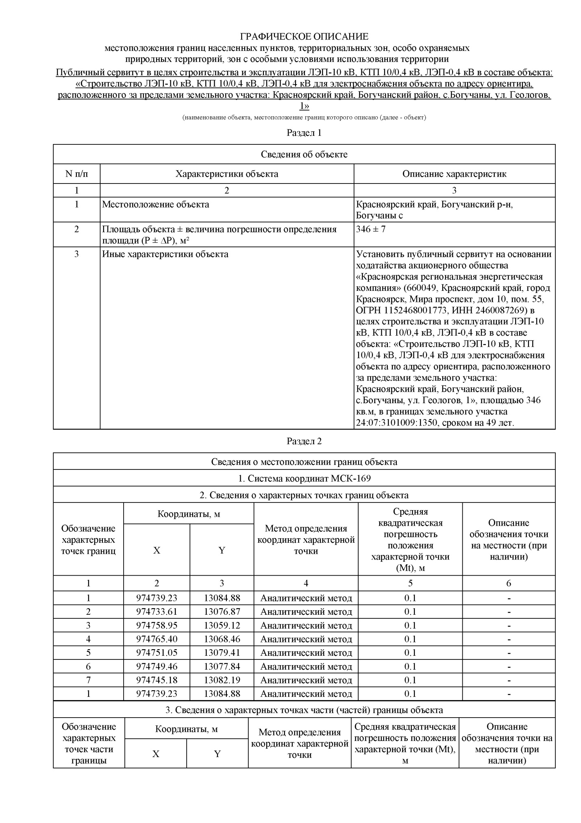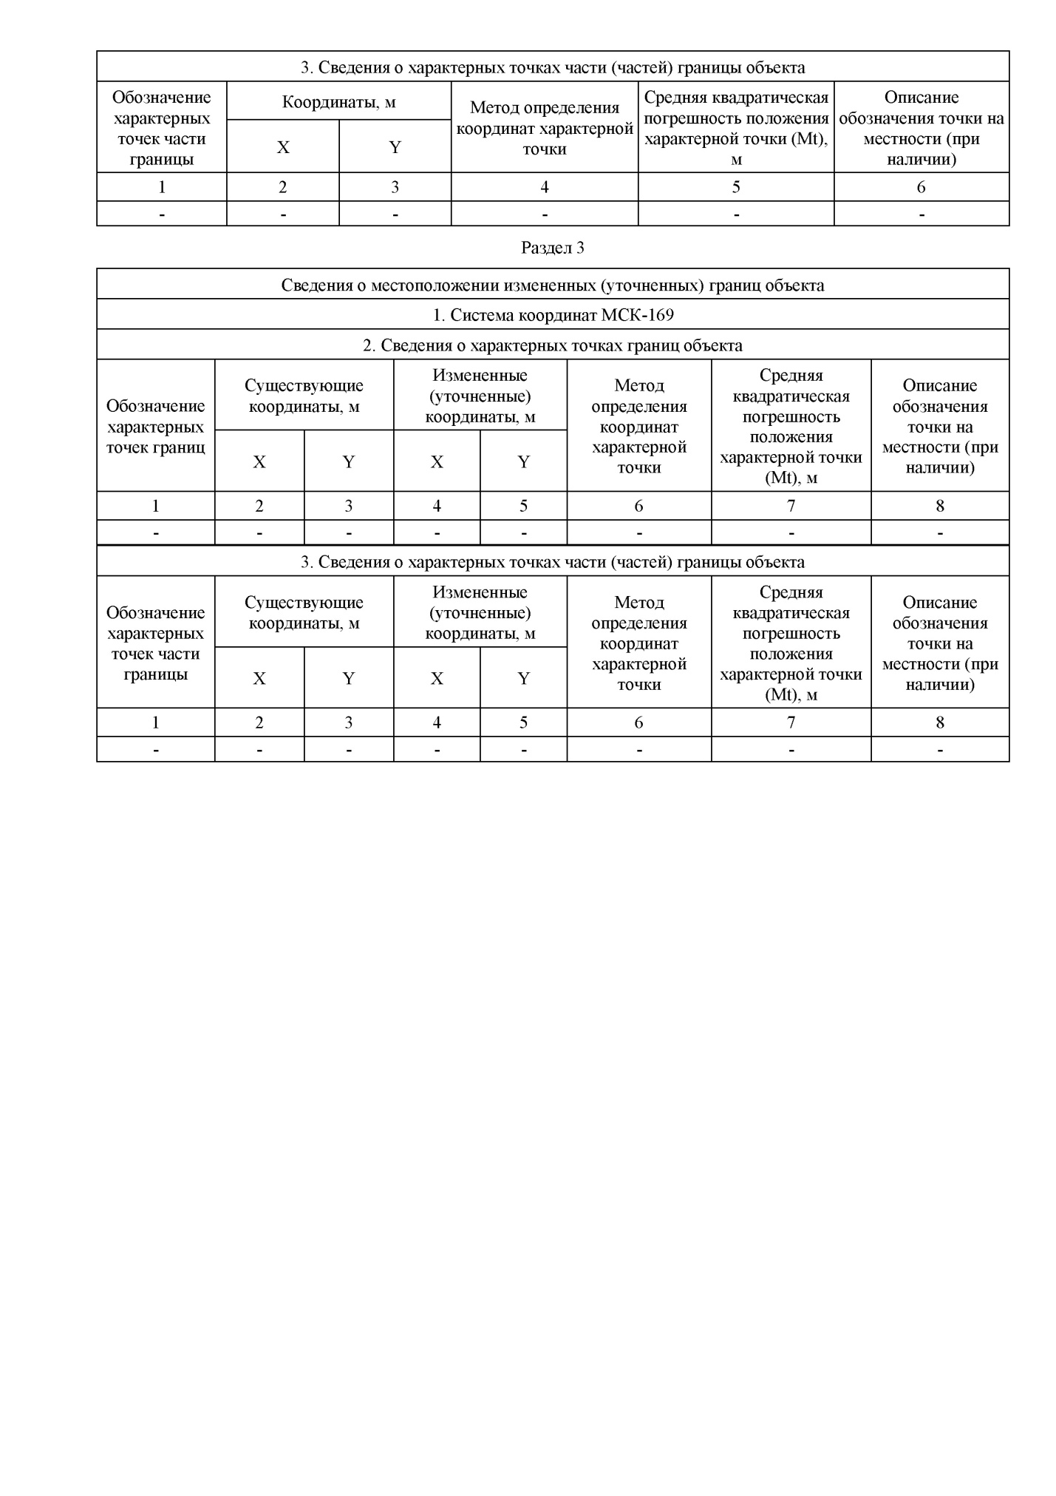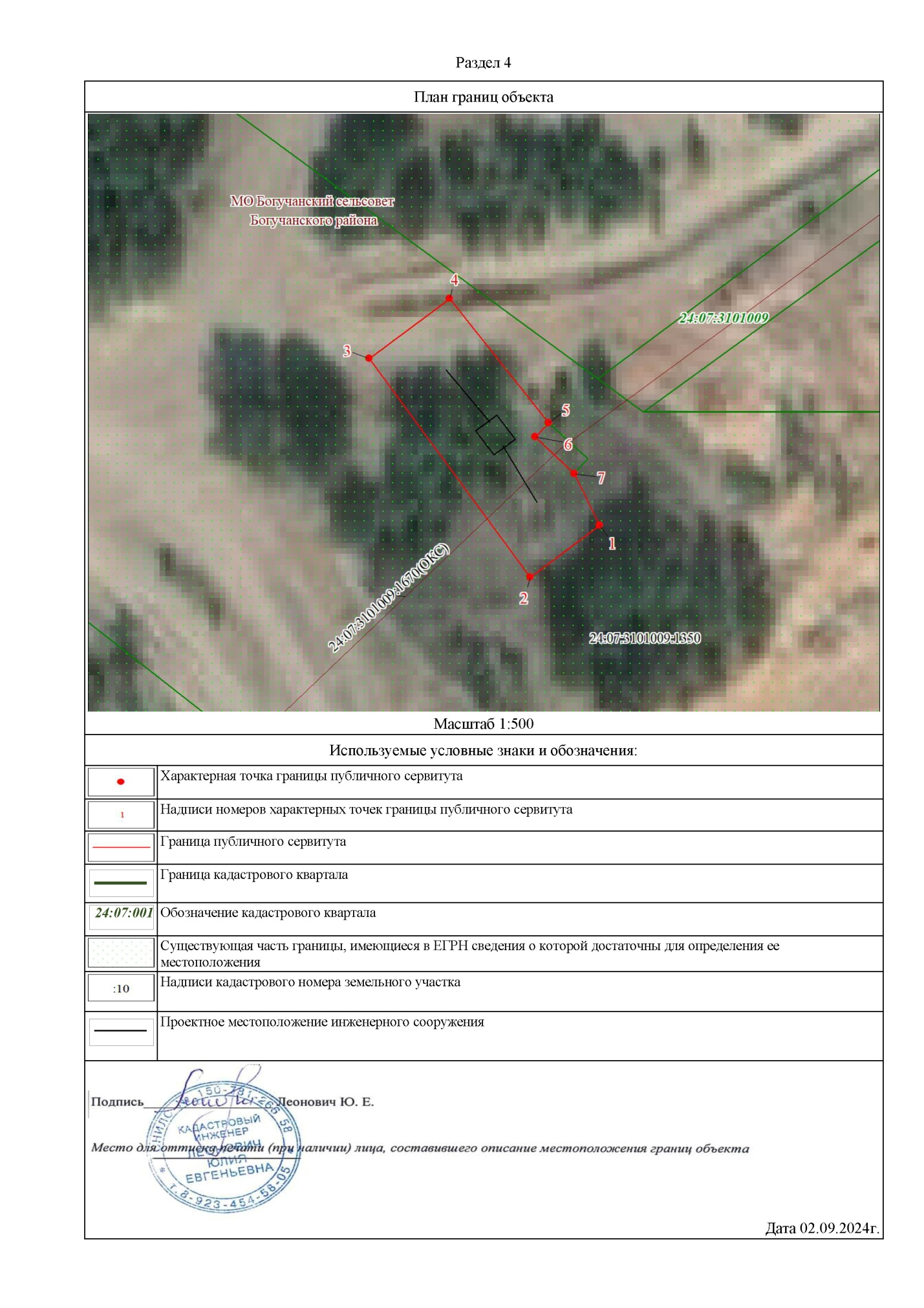

|  |  |  |
| --- | --- | --- |
| Учредитель – администрация Богучанского района | Главный редактор – Брюханов И.М. | Тираж – 40 экз. |
| Адрес редакции, издателя, типографии:  663430, Красноярский край, Богучанский район, с.Богучаны, ул.Октябрьская, д.72 | | |